BỘ GIÁO DỤC VÀ ĐÀO TẠO
TRƯỜNG ĐẠI HỌC NHA TRANG
KHOA CÔNG NGHỆ THÔNG TIN



ĐỒ ÁN PHÁT TRIỂN ỨNG DỤNG WEB

XÂY DỰNG HỆ THỐNG WEBSITE ĐẶT MÓN VÀ QUẢN TRỊ NỘI BỘ QUÁN PHOMUOI

Giáo viên hướng dẫn | : ThS. Mai Cường Thọ
Sinh viên thực hiện | : Phạm Minh Quang
Mã số sinh viên | : 65132877

KHÁNH HÒA - 2026

BỘ GIÁO DỤC VÀ ĐÀO TẠO
TRƯỜNG ĐẠI HỌC NHA TRANG
KHOA CÔNG NGHỆ THÔNG TIN



ĐỒ ÁN PHÁT TRIỂN ỨNG DỤNG WEB

XÂY DỰNG HỆ THỐNG WEBSITE ĐẶT MÓN VÀ QUẢN TRỊ NỘI BỘ QUÁN PHOMUOI

Giáo viên hướng dẫn | : ThS. Mai Cường Thọ
Sinh viên thực hiện | : Phạm Minh Quang
Mã số sinh viên | : 65132877

KHÁNH HÒA - 2026

MỤC LỤC
MỤC LỤC 2
DANH MỤC HÌNH ẢNH 5
DANH MỤC BẢNG 6
PHẦN MỞ ĐẦU 7
1. Lý do chọn đề tài 7
2. Mục tiêu đề tài 7
CHƯƠNG 1: CƠ SỞ LÝ THUYẾT 8
1.1. Các công nghệ sử dụng 8
1.1.1. Java 8
1.1.2. Spring Boot 8
1.1.3. Spring Security 8
1.1.4. MySQL 8
1.1.5. HTML/CSS 8
1.1.6. JavaScript 8
1.2. Mô hình MVC và kiến trúc hệ thống 8
CHƯƠNG 2: PHÂN TÍCH HỆ THỐNG 8
2.1. Phân tích yêu cầu hệ thống 8
2.1.1. Yêu cầu chức năng 8
3.1.2. Yêu cầu phi chức năng 9
2.2. Sơ đồ Usecase tổng quát 11
2.3. Đặc tả Usecase 11
2.3.1. Đặc tả Usecase Đăng Nhập 12
2.3.2. Đặc tả Usecase Tạo dự án mới 12
2.3.3. Đặc tả Usecase Phân Công Công Việc 13
2.3.4. Đặc tả Xem Danh Sách Dự Án Và Công Việc 14
2.3.5. Đặc tả Usecase Cập Nhật Trạng Thái Công Việc 15
2.3.6. Đặc tả Usecase Thảo Luận Trong Công Việc 15
2.3.7. Đặc tả Usecase Xóa Dự Án / Công Việc 16
CHƯƠNG 3: THIẾT KẾ CHỨC NĂNG 18
3.1. Đăng nhập 18
3.2. Chức năng Khởi tạo dự án 18
3.3. Chức năng Thêm và giao việc 18
3.4. Chức năng Xem danh sách dự án và công việc 19
4.5. Chức năng Cập nhật tiến độ công việc 19
3.6. Chức năng Bình luận 20
3.7. Chức năng Xóa dữ liệu 20
CHƯƠNG 4: THIẾT KẾ DỮ LIỆU 21
4.1. Quan hệ dữ liệu 21
4.2. Mô tả bảng dữ liệu 22
4.2.1. Bảng Users 22
4.2.2. Bảng Project 23
4.2.3. Bảng ProjectMember 24
4.2.4. Bảng Task 25
4.2.5. Bảng TaskStatus 28
5.2.6. Bảng Comments 28
CHƯƠNG 5: TRIỂN KHAI HỆ THỐNG 30
6.1. Màn hình đăng nhập 32
6.2. Quản lý dự án 32
6.4. Màn hình công việc/ nhiệm vụ 34
KẾT LUẬN 36
TÀI LIỆU THAM KHẢO 37

DANH MỤC HÌNH ẢNH
Hình 1: Trình tự Khởi tạo dự án 18
Hình 2: Trình tự Thêm và giao việc 19
Hình 3: Trình tự Xem danh sách dự án và công việc 19
Hình 4: Trình tự Cập nhật tiến độ công việc 20
Hình 5: Trình tự Bình luận 20
Hình 6: Trình tự Xóa dữ liệu 21
Hình 7: Thanh header 30
Hình 8: SideBar 31
Hình 9: Giao diện đăng nhập 32
Hình 10: Giao diện Quản lý dự án của Trưởng nhóm 32
Hình 11: Giao diện quản lý dự án của Nhân viên 33
Hình 12: Giao diện thêm dự án của Trưởng nhóm 33
Hình 13: Giao diện các nhiệm vụ của Trưởng nhóm 34
Hình 14: Giao diện các nhiệm vụ của Nhân viên 34
Hình 15: Giao diện thêm công việc 35

DANH MỤC BẢNG
Bảng 1: Bảng yêu cầu phi chức năng 11
Bảng 2: Đặc tả Usecase Đăng Nhập 12
Bảng 3: Đặc tả Usecase Tạo dự án mới 13
Bảng 4: Đặc tả Usecase Phân Công Công Việc 14
Bảng 5: Đặc tả Usecase Xem Danh Sách Dự Án Và Công Việc 15
Bảng 6: Đặc tả Usecase Cập Nhật Trạng Thái Công Việc 15
Bảng 7: Đặc tả Usecase Thảo Luận Trong Công Việc 16
Bảng 8: Đặc tả Usecase Xóa Dự Án / Công Việc 17
Bảng 9: Bảng Users 23
Bảng 10: Bảng Project 24
Bảng 11: Bảng ProjectMember 25
Bảng 12: Bảng Task 27
Bảng 13: Bảng TaskStatus 28
Bảng 14: Bảng Comments 29

PHẦN MỞ ĐẦU
- Lý do chọn đề tài
Trong quá trình học tập và làm việc theo nhóm, việc quản lý công việc, theo dõi tiến độ và phân chia nhiệm vụ giữa các thành viên thường gặp nhiều khó khăn khi thực hiện bằng các phương pháp thủ công như ghi chép hoặc trao đổi qua tin nhắn. Điều này dễ dẫn đến tình trạng bỏ sót công việc, khó kiểm soát tiến độ và thiếu sự phối hợp giữa các thành viên.
Hiện nay, các công cụ quản lý công việc như Trello, Jira hay Asana đã được sử dụng rộng rãi trong các doanh nghiệp và tổ chức nhằm nâng cao hiệu quả làm việc nhóm. Tuy nhiên, việc tự xây dựng một hệ thống quản lý công việc giúp sinh viên có cơ hội vận dụng kiến thức đã học về phát triển ứng dụng web, cơ sở dữ liệu, lập trình hướng đối tượng và bảo mật hệ thống.

2. Mục tiêu đề tài
Xuất phát từ những lý do trên, em đã chọn đề tài “Xây dựng hệ thống quản lý công việc (Task Manager)” nhằm hỗ trợ người dùng tạo dự án, phân công nhiệm vụ, theo dõi trạng thái công việc, quản lý thành viên và đánh giá tiến độ thực hiện. Thông qua đề tài này, nhóm có thể áp dụng các công nghệ như Java Spring Boot, Thymeleaf, MySQL và Spring Security để xây dựng một ứng dụng web hoàn chỉnh, đáp ứng nhu cầu quản lý công việc trong môi trường học tập và làm việc nhóm.

CHƯƠNG 1: CƠ SỞ LÝ THUYẾT

1.1. Các công nghệ sử dụng
Trong đồ án này, các công nghệ và công cụ được sử dụng bao gồm: Java, Spring Data JPA, Thymeleaf, Spring Boot, Spring Security, MySQL, HTML/CSS, JavaScript.

1.1.1. Java

Hình 1: Icon Java
Java là một ngôn ngữ lập trình hướng đối tượng (OOP) mạnh mẽ, có tính an toàn cao, đa nền tảng và quản lý bộ nhớ tự động tối ưu nhờ cơ chế Garbage Collection. Trong đồ án này, Java (phiên bản JDK 21) được lựa chọn làm ngôn ngữ cốt lõi để phát triển toàn bộ logic xử lý phía máy chủ (Backend). Với cấu trúc chặt chẽ và hệ sinh thái thư viện phong phú, Java giúp đảm bảo hệ thống vận hành ổn định, có khả năng mở rộng tốt và bảo mật cao trước các tác vụ xử lý dữ liệu phức tạp.

1.1.2. Spring Boot

Hình 2: Icon Spring Boot
Spring Boot là một framework phát triển ứng dụng Java được xây dựng trên nền tảng Spring Framework, cho phép tạo ra các ứng dụng độc lập, sẵn sàng triển khai một cách nhanh chóng. Spring Boot được sử dụng để xây dựng phần backend và REST API cho hệ thống.

1.1.3. Spring Security

Hình 3: Icon Spring Security
Spring Security là một framework mạnh mẽ chịu trách nhiệm bảo mật cho các ứng dụng dựa trên Spring, cung cấp toàn diện các giải pháp về xác thực (Authentication) và phân quyền (Authorization). Đối với hệ thống quản lý nhà hàng PhoMuoi, Spring Security được cấu hình theo cơ chế xác thực dựa trên phiên làm việc truyền thống (Session-based Authentication). Hệ thống sẽ cấp phát một mã định danh Cookie (JSESSIONID) duy nhất sau khi người dùng đăng nhập thành công, từ đó kiểm soát nghiêm ngặt quyền hạn, đảm bảo chỉ tài khoản có quyền Quản trị viên (Admin) mới có thể truy cập vào trang quản trị để thực hiện sửa đổi thực đơn và đơn hàng.

1.1.4. MySQL

Hình 4: Icon MySQL
MySQL là hệ quản trị cơ sở dữ liệu quan hệ mã nguồn mở, hoạt động theo mô hình client/server, được sử dụng rộng rãi trong các ứng dụng web. MySQL được phát triển bởi Oracle Corporation và được phát hành miễn phí dưới giấy phép GPL. Trong đồ án này, MySQL được sử dụng để lưu trữ toàn bộ dữ liệu của hệ thống bao gồm thông tin sản phẩm, người dùng, đơn hàng và đánh giá.

1.1.5. HTML/CSS

Hình 5: Icon HTML/CSS
HTML5 (HyperText Markup Language) và CSS3 (Cascading Style Sheets) là hai công nghệ nền tảng không thể thiếu dùng để định hình cấu trúc và thiết kế thẩm mỹ cho giao diện website. Đặc biệt trong đồ án này, HTML5 được kết hợp với bộ máy dựng hình Thymeleaf Template Engine phía Server giúp render dữ liệu động thông qua cơ chế module hóa (Thymeleaf Fragments). Giao diện sử dụng CSS3 hiện đại với kỹ thuật biến số (CSS Variables) để thiết lập tông màu tối (Dark Mode) sang trọng, mang lại trải nghiệm thị giác chuyên nghiệp, nhất quán cho bảng điều khiển của Admin.

1.1.6. JavaScript

Hình 6: Icon JavaScript
JavaScript là ngôn ngữ lập trình kịch bản chạy phía trình duyệt (Client-side), đóng vai trò quyết định trong việc xử lý các tương tác động và nâng cao trải nghiệm người dùng (UX). Trong các trang quản trị của đồ án, thay vì sử dụng các framework cồng kềnh, hệ thống ứng dụng JavaScript thuần (Vanilla JS) kết hợp công nghệ Fetch API để thực hiện các yêu cầu HTTP Request bất đồng bộ (AJAX) lên Server. Cơ chế này cho phép lấy và gửi dữ liệu JSON liên tục để cập nhật trạng thái đơn hàng hoặc thay đổi món ăn ngay lập tức mà không cần phải tải lại toàn bộ trang web.

1.2. Mô hình MVC và kiến trúc hệ thống
- Model: Là toàn bộ các trang giao diện hiển thị cho thực khách và giao diện bảng điều khiển (Admin Panel) cho người quản lý. View được xây dựng bằng công nghệ HTML5, CSS3 (quản lý giao diện Dark Mode tập trung) và bộ máy dựng hình Thymeleaf Template Engine phía Server.
- View: Là toàn bộ các trang giao diện hiển thị. View được xây dựng bằng công nghệ HTML5, CSS3 (quản lý giao diện Dark Mode tập trung) và bộ máy dựng hình Thymeleaf Template Engine phía Server.
- Controller: Đóng vai trò là "cầu nối" tiếp nhận và điều hướng toàn bộ luồng thông tin giữa Client (View) và Server (Model). Được xây dựng bằng Spring Boot, lớp Controller được chia làm hai nhiệm vụ là điều hướng trang và cung cấp API End points.

CHƯƠNG 2: PHÂN TÍCH HỆ THỐNG

2.1. Phân tích yêu cầu hệ thống

2.1.1. Yêu cầu chức năng
Hệ thống được thiết kế hướng tới hai đối tượng sử dụng chính (Actors) bao gồm: Nhân viên(USER) và trưởng phòng(ADMIN)

2.1.1.1. Trưởng phòng
Quản lý dự án
-Khởi tạo các dự án mới
-Tìm kiếm món ăn theo tên.
-Chỉnh sửa thông tin của các dự án hiện có.
-Xem danh sách quản lý dự án trực quan cùng thông tin người chịu trách nhiệm.
Quản lý Công việc
-Thêm mới các công việc (tasks) vào dự án.d
-Phân công nhiệm vụ cụ thể cho từng thành viên.
-Thiết lập các thuộc tính chi tiết cho công việc như: Mức độ ưu tiên (Cao, Trung bình, Thấp), Hạn chót (Deadline), và Trạng thái (Mở, Đang thực hiện, Hoàn thành).
Quản trị Hệ thống & Dữ liệu
-Chỉnh sửa các thông tin nâng cao.
-Thực hiện quyền xóa dữ liệu khi cần thiết.

2.1.1.2. Nhân viên
Xem thông tin:
- Truy cập và xem danh sách các dự án trong hệ thống.
-Xem chi tiết các công việc và tiến độ tương ứng.
Cập nhật tiến độ:
Cập nhật trạng thái của những công việc mà mình được phân công.
Trao đổi và Thảo luận:
Tham gia thảo luận nhóm bằng cách gửi bình luận trực tiếp trong trang chi tiết của từng đầu việc.
Ghi chú về tiến độ công việc dưới danh nghĩa tài khoản đang đăng nhập

3.1.2. Yêu cầu phi chức năng
STT | Yêu cầu | Mô tả
1 | Tính Bảo mật (Security) | Xác thực và Phân quyền: Hệ thống phải đảm bảo cơ chế xác thực (Authentication) và phân quyền (Authorization) chặt chẽ bằng cách sử dụng Spring Security  Quản lý quyền hạn: Phải phân định rõ quyền truy cập dữ liệu giữa vai trò ADMIN (toàn quyền) và USER (quyền hạn hạn chế), đảm bảo người dùng thông thường không thể can thiệp vào các cài đặt nâng cao hoặc xóa dữ liệu của hệ thống
2 | Tính tiện dụng | Giao diện đáp ứng (Responsive Design): Giao diện người dùng phải được thiết kế bằng Bootstrap 5, đảm bảo hiển thị tốt và tương thích trên nhiều loại thiết bị và kích thước màn hình khác nhau.  Trải nghiệm người dùng: Hệ thống cần cung cấp các danh sách quản lý trực quan và luồng thảo luận thời gian thực để giúp người dùng dễ dàng theo dõi tiến độ và tương tác trong nhóm
3 | Khả năng Bảo trì và Mở rộng (Maintainability & Scalability) | Kiến trúc phân tầng: Hệ thống được thiết kế theo mô hình MVC kết hợp với kiến trúc Service-Repository. Việc tách biệt các tầng xử lý nghiệp vụ giúp mã nguồn dễ đọc, dễ bảo trì và thuận tiện cho việc mở rộng tính năng hoặc quy mô dữ liệu trong tương lai.  Quản lý mã nguồn: Sử dụng công cụ Gradle để quản lý thư viện và quá trình build, giúp việc triển khai và cập nhật hệ thống trở nên chuẩn hóa và dễ dàng hơn.
4 | Hiệu năng và Độ tin cậy (Performance & Reliability) | Tốc độ xử lý: Việc sử dụng các công nghệ hiện đại như Java 21 và Spring Boot 4.0.6 nhằm mục đích tối ưu hóa hiệu suất xử lý ở phía Backend.  Ổn định dữ liệu: Hệ thống sử dụng MySQL và Spring Data JPA để đảm bảo việc lưu trữ, quản lý và tương tác với cơ sở dữ liệu diễn ra ổn định và nhất quán
5 | Tính Tương thích (Compatibility) | Môi trường chạy: Ứng dụng phải tương thích với môi trường JDK 17 trở lên và chạy tốt trên các trình duyệt web phổ biến hiện nay thông qua các công nghệ HTML5, CSS3 và Thymeleaf
Bảng 1: Bảng yêu cầu phi chức năng

2.2. Sơ đồ Usecase tổng quát
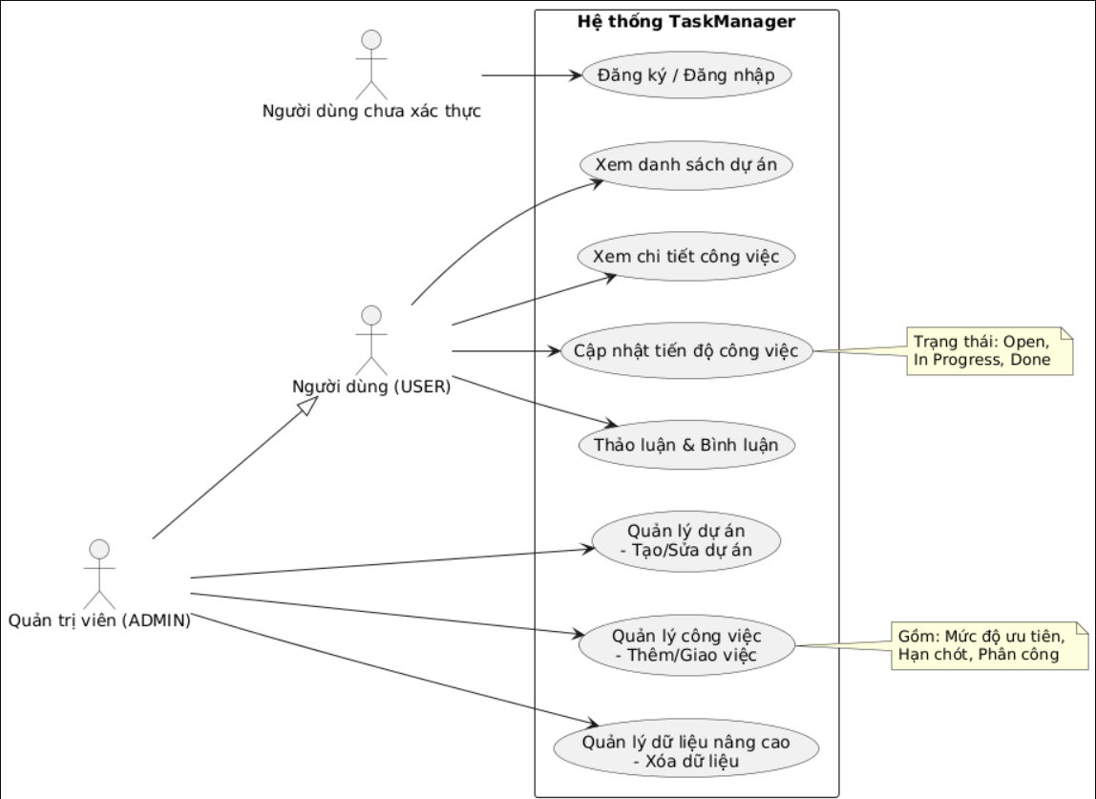
Hình 7: Sơ đồ Use case tổng quát

2.3. Đặc tả Usecase

2.3.1. Đặc tả Usecase Đăng Nhập
USECASE | Mô tả
Tên Usecase | Đăng Nhập
Mô tả | Xác thực danh tính người dùng để cấp quyền truy cập vào các tính năng quản lý.
Tác nhân | User, Admin.
Điều kiện chính | Tài khoản phải tồn tại và đang ở trạng thái hoạt động.
Điều kiện trước | Đã có tài khoản hợp lệ trong hệ thống.
Điều kiện sau | Người dùng truy cập được vào Dashboard; hệ thống ghi nhận phiên đăng nhập (Session).
Sự kiện chính | 1. Nhập tài khoản/mật khẩu  2. Spring Security xác thực thông tin  3. Điều hướng người dùng dựa trên vai trò (Role).
Sự kiện phụ | 1a. Sai mật khẩu/tài khoản: Hệ thống báo lỗi và yêu cầu nhập lại.
Bảng 2: Đặc tả Usecase Đăng Nhập

2.3.2. Đặc tả Usecase Tạo dự án mới
USECASE | Mô tả
Tên Usecase | Tạo dự án mới
Mô tả | Thiết lập một dự án mới để bắt đầu quản lý các đầu việc.
Tác nhân | Admin.
Điều kiện chính | Chỉ Admin mới có quyền khởi tạo dự án.
Điều kiện trước | Admin đã đăng nhập thành công.
Điều kiện sau | Dự án mới xuất hiện trong danh sách quản lý dự án.
Sự kiện chính | 1. Admin chọn "Thêm dự án"  2. Nhập tên dự án và mô tả  3. Xác nhận lưu.
Sự kiện phụ | 1a. Bỏ trống các trường bắt buộc: Hệ thống ngăn chặn việc lưu và báo lỗi.
Bảng 3: Đặc tả Usecase Tạo dự án mới

2.3.3. Đặc tả Usecase Phân Công Công Việc
USECASE | Mô tả
Tên Usecase | Phân Công Công Việc
Mô tả | Tạo công việc chi tiết trong dự án và chỉ định người chịu trách nhiệm.
Tác nhân | Admin
Điều kiện chính | Công việc phải thuộc về một dự án cụ thể và được gán cho một User hợp lệ.
Điều kiện trước | Dự án đã được tạo và User đã tồn tại trong hệ thống.
Điều kiện sau | Công việc hiển thị trong danh sách của người được phân công
Sự kiện chính | 1. Chọn dự án  2. Tạo Task mới  3. Thiết lập mức độ ưu tiên, hạn chót và chọn thành viên  4. Lưu Task.
Sự kiện phụ | 1a. Hạn chót không hợp lệ (ví dụ: ngày trong quá khứ): Hệ thống cảnh báo.
Bảng 4: Đặc tả Usecase Phân Công Công Việc

2.3.4. Đặc tả Xem Danh Sách Dự Án Và Công Việc
USECASE | Mô tả
Tên Usecase | Xem Danh Sách Dự Án Và Công Việc
Mô tả | Xem danh sách các dự án và hạng mục công việc đang triển khai.
Tác nhân | User, Admin.
Điều kiện chính | Người dùng chỉ thấy các dự án/công việc mà mình có quyền truy cập.
Điều kiện trước | Đã đăng nhập vào hệ thống.
Điều kiện sau | Danh sách được hiển thị trực quan.
Sự kiện chính | 1. Người dùng truy cập Dashboard  2. Hệ thống truy xuất dữ liệu từ Repository  3. Hiển thị lên View.
Sự kiện phụ | 1a. Không có dự án nào: Hệ thống hiển thị thông báo "Chưa có dữ liệu".
Bảng 5: Đặc tả Usecase Xem Danh Sách Dự Án Và Công Việc

2.3.5. Đặc tả Usecase Cập Nhật Trạng Thái Công Việc
USECASE | Mô tả
Tên Usecase | Cập Nhật Trạng Thái Công Việc
Mô tả | Thay đổi trạng thái của công việc để báo cáo tình hình thực hiện.
Tác nhân | User, Admin.
Điều kiện chính | Trạng thái phải nằm trong các lựa chọn: Mở (Open), Đang thực hiện (In Progress), Hoàn thành (Done).
Điều kiện trước | User được phân công công việc đó.
Điều kiện sau | Trạng thái mới được cập nhật đồng bộ trong cơ sở dữ liệu
Sự kiện chính | 1. Chọn công việc cần cập nhật  2. Thay đổi trạng thái  3. Lưu thay đổi.
Sự kiện phụ | 1a. Lỗi kết nối cơ sở dữ liệu: Hệ thống thông báo cập nhật thất bại.
Bảng 6: Đặc tả Usecase Cập Nhật Trạng Thái Công Việc

2.3.6. Đặc tả Usecase Thảo Luận Trong Công Việc
USECASE | Mô tả
Tên Usecase | Thảo Luận Trong Công Việc
Mô tả | Trao đổi trực tiếp về nội dung công việc thông qua khung thảo luận thời gian thực.
Tác nhân | User, Admin.
Điều kiện chính | Nội dung bình luận không được để trống.
Điều kiện trước | Người dùng đang ở trong trang chi tiết của một công việc cụ thể.
Điều kiện sau | Bình luận hiển thị kèm theo tên người dùng và thời gian thực hiện.
Sự kiện chính | 1. Nhập nội dung vào khung thảo luận  2. Nhấn Gửi  3. Hệ thống lưu và hiển thị tức thì.
Sự kiện phụ | 1a. Bình luận chứa nội dung không hợp lệ: Hệ thống có thể lọc hoặc chặn (tùy cấu hình).
Bảng 7: Đặc tả Usecase Thảo Luận Trong Công Việc

2.3.7. Đặc tả Usecase Xóa Dự Án / Công Việc
USECASE | Mô tả
Tên Usecase | Xóa Dự Án / Công Việc
Mô tả | Loại bỏ các hạng mục không còn cần thiết khỏi hệ thống.
Tác nhân | Admin.
Điều kiện chính | Phải có xác nhận từ Admin trước khi xóa dữ liệu vĩnh viễn.
Điều kiện trước | Admin đăng nhập và truy cập trang quản trị dữ liệu.
Điều kiện sau | Dữ liệu bị xóa khỏi MySQL, các ràng buộc liên quan (như task thuộc dự án) được xử lý.
Sự kiện chính | 1. Admin chọn mục cần xóa  2. Hệ thống hiển thị hộp thoại xác nhận  3. Thực hiện lệnh xóa từ Repository  4. Hệ thống báo thành công và reload bảng danh sách.
Sự kiện phụ | 1a. Admin hủy xác nhận: Hệ thống giữ nguyên dữ liệu.
Bảng 8: Đặc tả Usecase Xóa Dự Án / Công Việc

CHƯƠNG 3: THIẾT KẾ CHỨC NĂNG

3.1. Đăng nhập
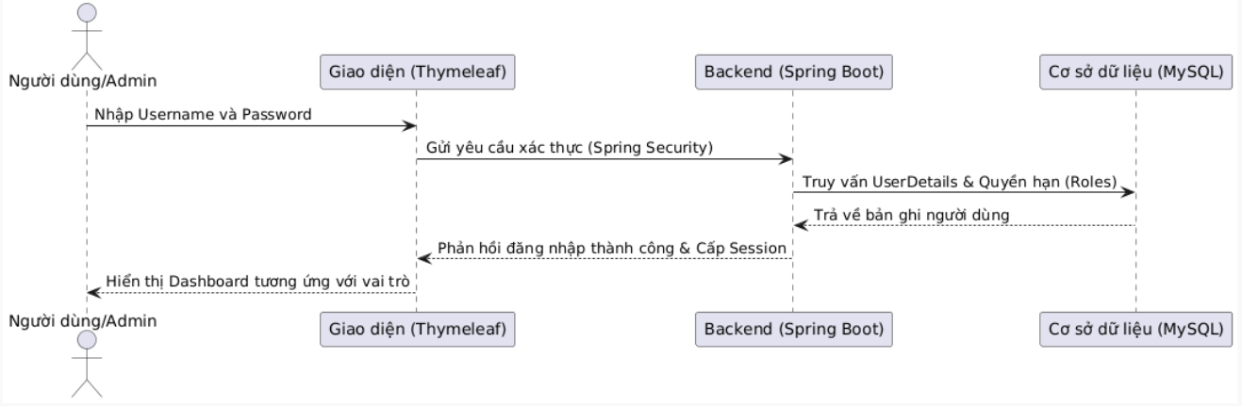
Hình 8: Trình tự Đăng nhập
Hệ thống sử dụng Spring Security để xác thực. Sau khi kiểm tra thông tin trong cơ sở dữ liệu, nếu hợp lệ, hệ thống sẽ cấp quyền dựa trên vai trò (ADMIN hoặc USER) và đưa người dùng vào trang quản trị tương ứng.

3.2. Chức năng Khởi tạo dự án
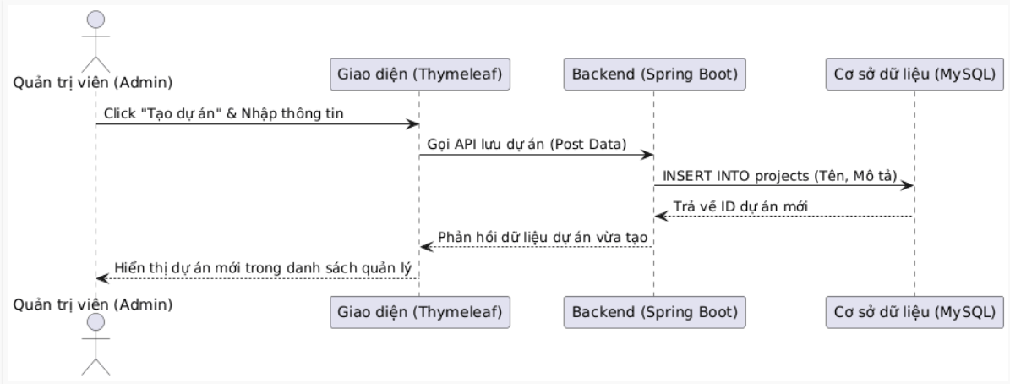
Hình 1: Trình tự Khởi tạo dự án
Chỉ ADMIN mới có quyền truy cập chức năng này. Dữ liệu dự án được xử lý qua tầng Service để đảm bảo tính toàn vẹn trước khi Repository ghi xuống database MySQL.

3.3. Chức năng Thêm và giao việc
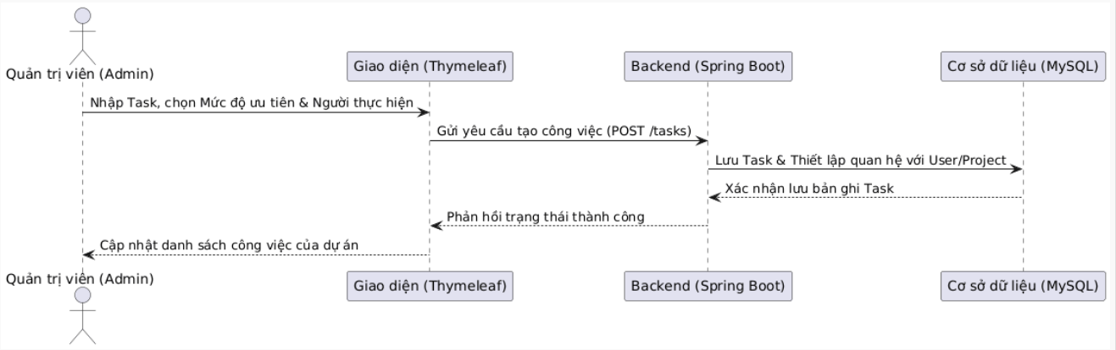
Hình 2: Trình tự Thêm và giao việc
ADMIN thiết lập các thông tin chi tiết như mức độ ưu tiên (HIGH, MEDIUM, LOW) và hạn chót. Task được liên kết với một User cụ thể trong hệ thống thông qua mối quan hệ dữ liệu.

3.4. Chức năng Xem danh sách dự án và công việc
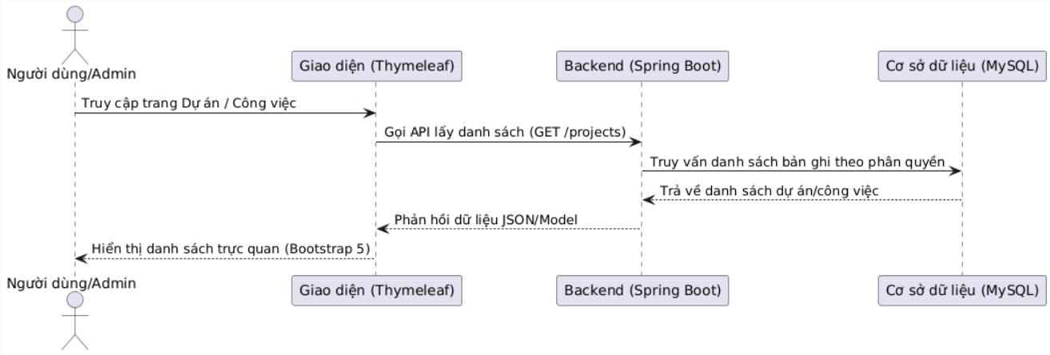
Hình 3: Trình tự Xem danh sách dự án và công việc
Hệ thống truy xuất dữ liệu từ MySQL và sử dụng Thymeleaf để kết xuất giao diện trực quan trên trình duyệt. ADMIN thấy toàn bộ, còn USER thấy danh sách được phân quyền.

4.5. Chức năng Cập nhật tiến độ công việc
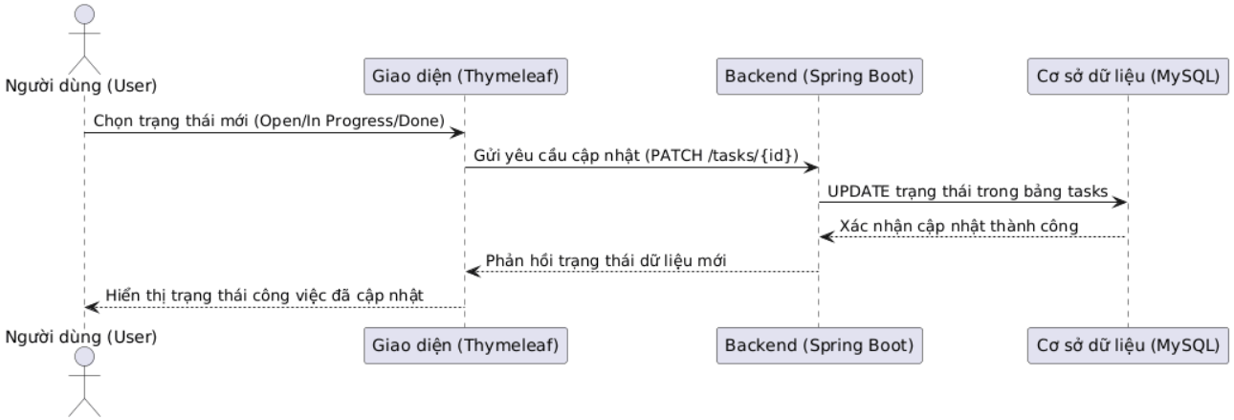
Hình 4: Trình tự Cập nhật tiến độ công việc
USER thực hiện cập nhật các trạng thái như Open, In Progress, Done cho công việc được giao. Tầng Service đảm bảo trạng thái cập nhật là hợp lệ trước khi lưu.

3.6. Chức năng Bình luận
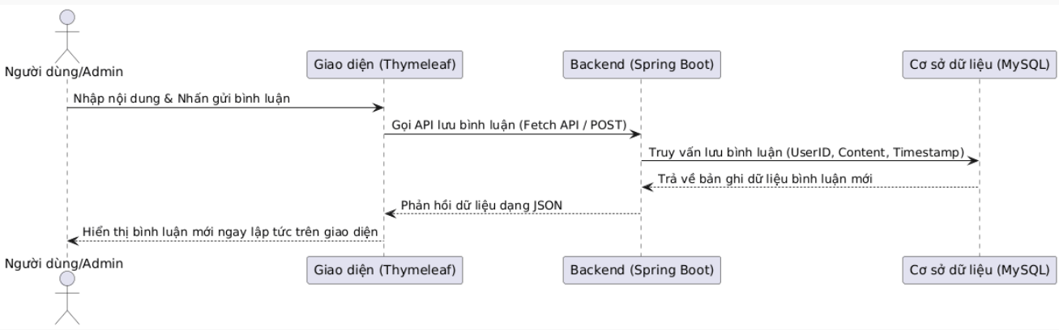
Hình 5: Trình tự Bình luận
Thành viên gửi bình luận trực tiếp trong trang chi tiết công việc. Hệ thống ghi nhận danh nghĩa tài khoản đang đăng nhập để hiển thị người gửi cùng thời gian thực hiện.

3.7. Chức năng Xóa dữ liệu
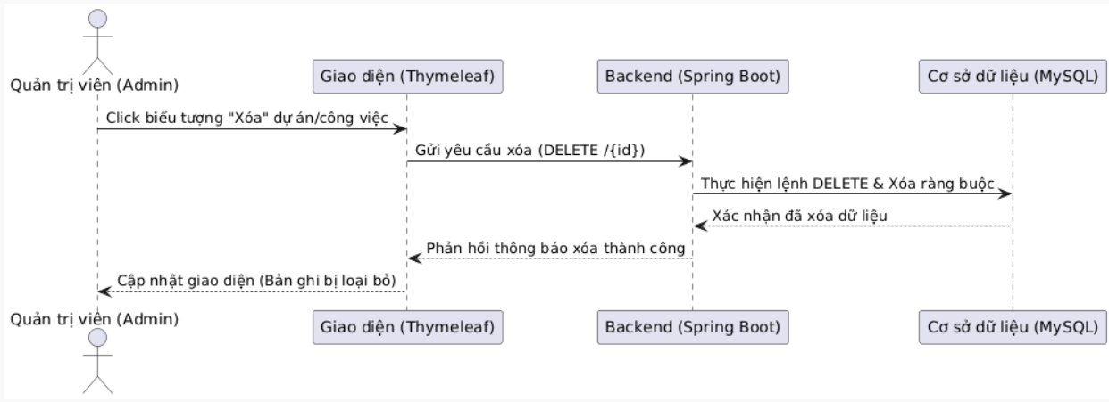
Hình 6: Trình tự Xóa dữ liệu
Đây là chức năng đặc quyền của ADMIN. Khi thực hiện xóa, hệ thống sẽ gọi đến Repository để loại bỏ dữ liệu tương ứng trong MySQL, đồng thời xử lý các ràng buộc liên quan nếu có.

CHƯƠNG 4: THIẾT KẾ DỮ LIỆU

4.1. Quan hệ dữ liệu
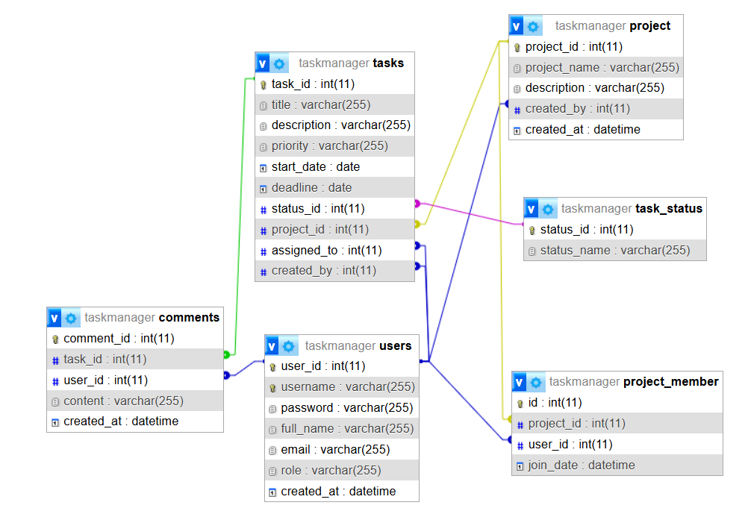
Hình 16: Mô hình Cơ Sở Dữ Liệu

4.2. Mô tả bảng dữ liệu

4.2.1. Bảng Users
STT | Tên cột | Kiểu dữ liệu | Mô tả | Ghi chú
1 | user_id | int(11) | Mã định danh duy nhất của người dùng trong hệ thống. | Khóa chính (Primary Key), Bắt buộc (NOT NULL), tự động tăng.
2 | username | varchar(255) | Tên đăng nhập dùng để xác thực tài khoản. | Không được để trống.
3 | password | varchar(255) | Mật khẩu đã mã hóa của người dùng. | Không được để trống.
4 | full_name | varchar(255) | Họ và tên đầy đủ của người dùng. | Có thể để trống (DEFAULT NULL).
5 | email | varchar(255) | Địa chỉ email của người dùng. | Có thể để trống.
6 | role | varchar(255) | Vai trò của người dùng (ví dụ: ADMIN hoặc USER). | Quyết định quyền hạn truy cập các chức năng.
7 | created_at | datetime | Ngày và giờ tài khoản được khởi tạo. | Mặc định lấy thời gian hiện tại của hệ thống.
Bảng 9: Bảng Users

4.2.2. Bảng Project
STT | Tên cột | Kiểu dữ liệu | Mô tả | Ghi chú
1 | project_id | int(11) | Mã định danh duy nhất của dự án. | Khóa chính (Primary Key), Bắt buộc (NOT NULL), Tự động tăng
2 | project_name | varchar(255) | Tên gọi chính thức của dự án. | Có thể để trống.
3 | description | varchar(255) | Đoạn văn bản mô tả ngắn gọn về mục tiêu hoặc nội dung dự án | Có thể để trống.
4 | created_by | int(11) | Mã ID của người đã thực hiện khởi tạo dự án này. | Khóa ngoại liên kết với bảng users, không được để trống.
5 | created_at | datetime | Ghi lại thời điểm dự án được đưa lên hệ thống. | Tự động lấy thời gian hiện tại (current_timestamp).
Bảng 10: Bảng Project

4.2.3. Bảng ProjectMember
STT | Tên cột | Kiểu dữ liệu | Mô tả | Ghi chú
1 | id | int(11) | Mã định danh duy nhất cho mỗi bản ghi thành viên trong dự án. | Khóa chính (Primary Key), Bắt buộc (NOT NULL), Tự động tăng
2 | project_id | int(11) | Mã ID của dự án mà người dùng được chỉ định tham gia. | Khóa ngoại, liên kết trực tiếp với bảng project.
3 | user_id | int(11) | Mã ID của người dùng (thành viên) tham gia vào dự án. | Khóa ngoại, liên kết trực tiếp với bảng users.
4 | join_date | datetime | Thời điểm người dùng bắt đầu tham gia vào dự án. | Tự động lấy thời gian hiện tại (current_timestamp).
Bảng 11: Bảng ProjectMember

4.2.4. Bảng Task
STT | Tên cột | Kiểu dữ liệu | Mô tả | Ghi chú
1 | task_id | int(11) | Mã định danh duy nhất của công việc. | Khóa chính, không được để trống.
2 | title | varchar(255) | Tiêu đề hoặc tên ngắn gọn của đầu việc. | Không được để trống.
3 | description | varchar(255 | Nội dung chi tiết về các hạng mục cần thực hiện. | Có thể để trống.
4 | Priority | varchar(255) | Mức độ ưu tiên của công việc. | Thường là các giá trị: HIGH, MEDIUM, LOW.
5 | start_date | date | Ngày bắt đầu thực hiện công việc. | Có thể để trống.
6 | deadline | date | Thời hạn cuối cùng để hoàn thành công việc. | Dùng để người quản lý kiểm soát tiến độ,.
7 | status_id | int(11) | Mã liên kết tới bảng trạng thái công việc. | Khóa ngoại với task_status, mô tả trạng thái công việc
8 | project_id | int(11) | Mã ID của dự án mà công việc này trực thuộc. | Khóa ngoại; Tự động xóa công việc nếu dự án bị xóa (ON DELETE CASCADE).
9 | assigned_to | int(11) | Mã ID của thành viên được phân công chịu trách nhiệm. | Khóa ngoại liên kết với bảng users.
10 | created_by | int(11) | Mã ID của người thực hiện khởi tạo công việc này. | Khóa ngoại liên kết với bảng users (thường là vai trò ADMIN).
Bảng 12: Bảng Task

4.2.5. Bảng TaskStatus
STT | Tên cột | Kiểu dữ liệu | Mô tả | Ghi chú
1 | status_id | int(11) | Mã định danh duy nhất của từng loại trạng thái. | Khóa chính (Primary Key), không được để trống.
2 | status_name | varchar(255) | Tên hiển thị của trạng thái công việc. | Có thể để trống (DEFAULT NULL).
Bảng 13: Bảng TaskStatus

5.2.6. Bảng Comments
STT | Tên cột | Kiểu dữ liệu | Mô tả | Ghi chú
1 | comment_id | int(11) | Mã định danh duy nhất của mỗi bình luận trong hệ thống. | Khóa chính (Primary Key), Bắt buộc (NOT NULL), Tự động tăng
2 | task_id | int(11) | Mã ID của công việc mà bình luận này trực thuộc. | Khóa ngoại, liên kết trực tiếp với bảng tasks.
3 | user_id | int(11) | Mã ID của người dùng đã thực hiện gửi bình luận. | Khóa ngoại, liên kết với bảng users để định danh người gửi.
4 | content | varchar(255) | Nội dung văn bản của bình luận hoặc ghi chú tiến độ. | Có thể để trống (DEFAULT NULL).
5 | created_at | datetime | Ghi lại ngày và giờ bình luận được tạo ra. | Mặc định lấy thời gian hiện tại của hệ thống (current_timestamp).
Bảng 14: Bảng Comments

CHƯƠNG 5: TRIỂN KHAI HỆ THỐNG
Hình 7: Thanh header
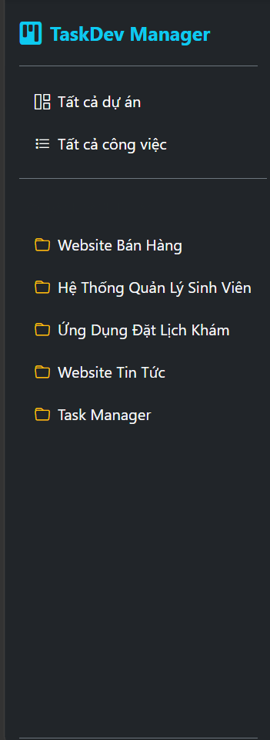
Hình 8: SideBar

6.1. Màn hình đăng nhập
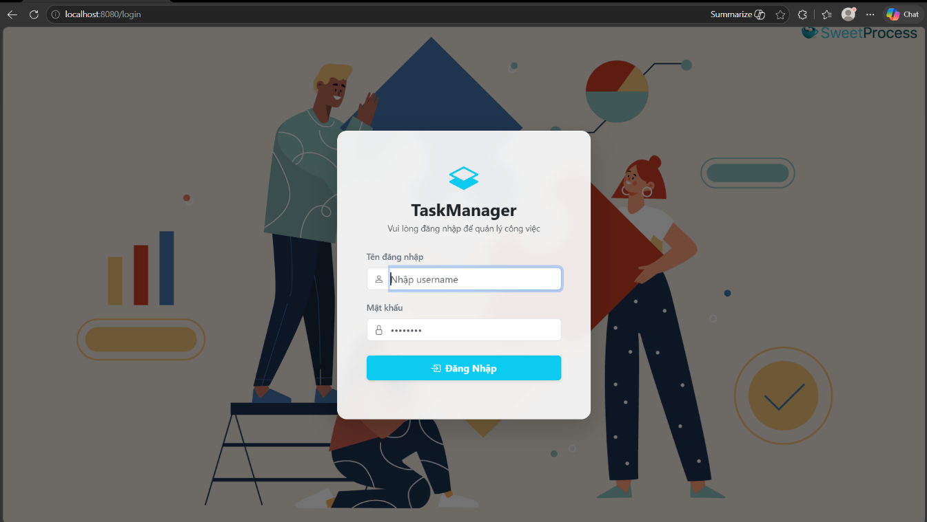
Hình 9: Giao diện đăng nhập

6.2. Quản lý dự án
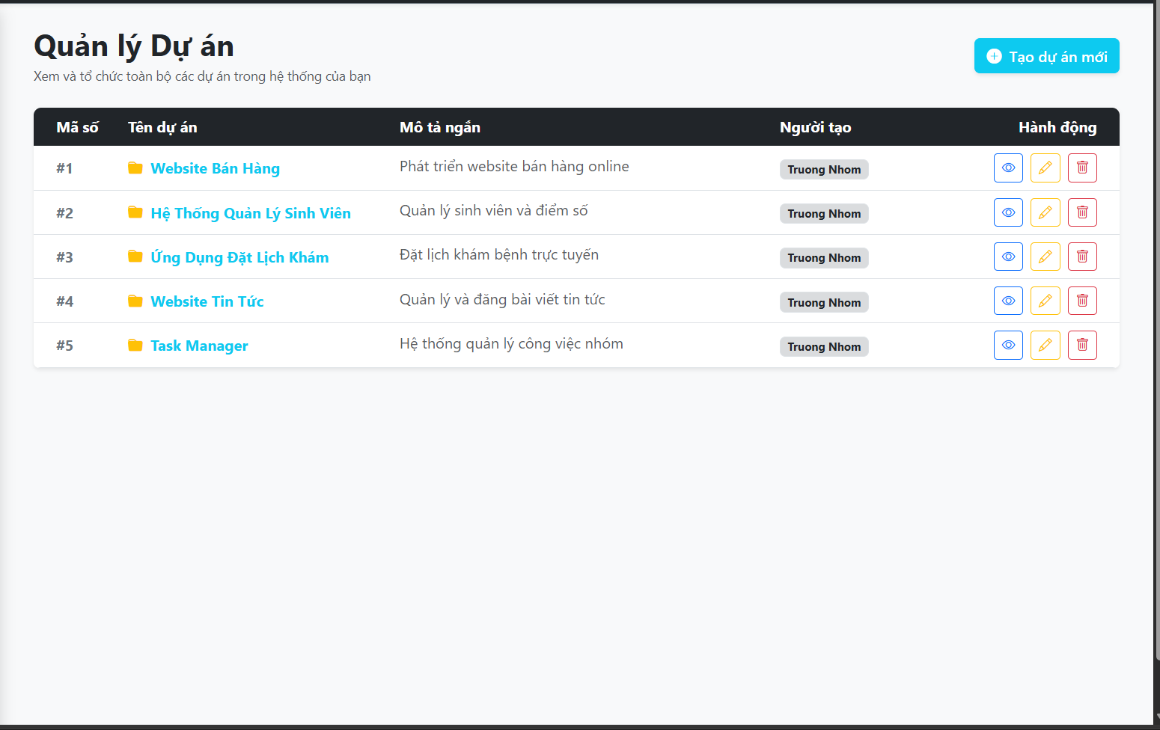
Hình 10: Giao diện Quản lý dự án của Trưởng nhóm
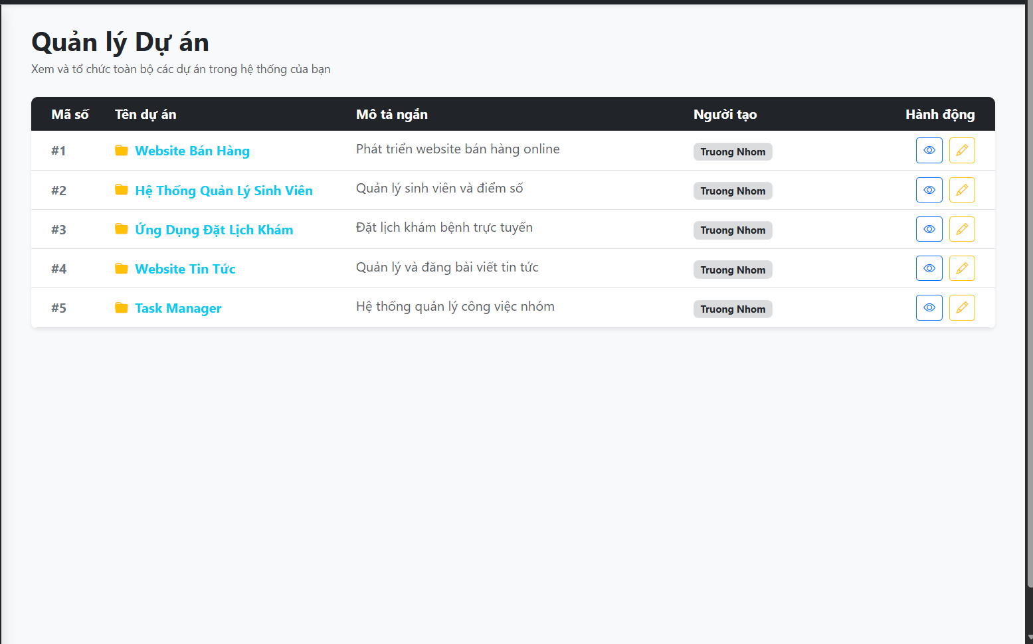
Hình 11: Giao diện quản lý dự án của Nhân viên
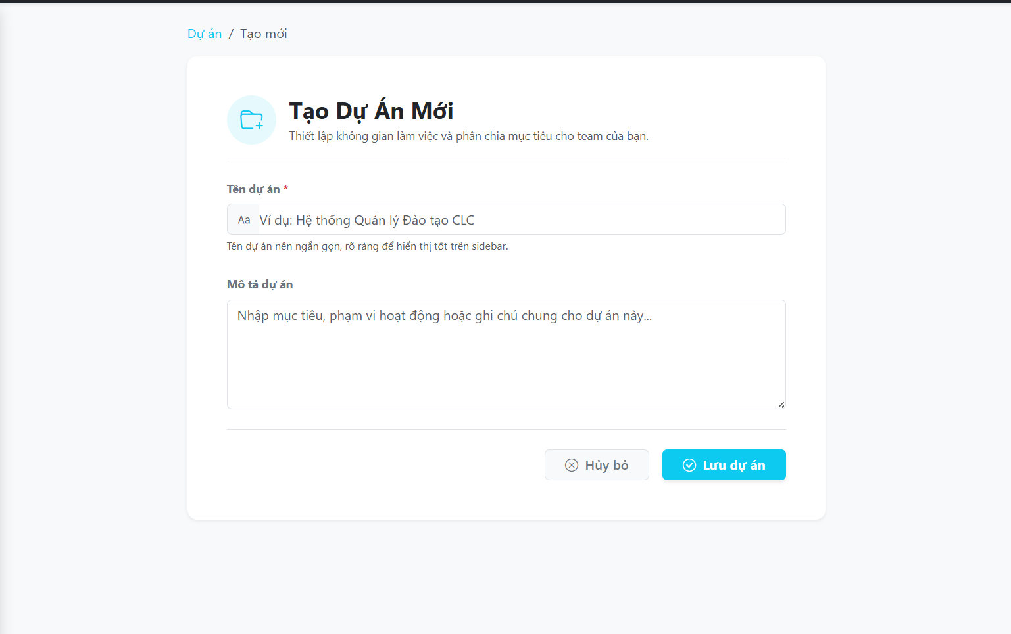
Hình 12: Giao diện thêm dự án của Trưởng nhóm

6.4. Màn hình công việc/ nhiệm vụ
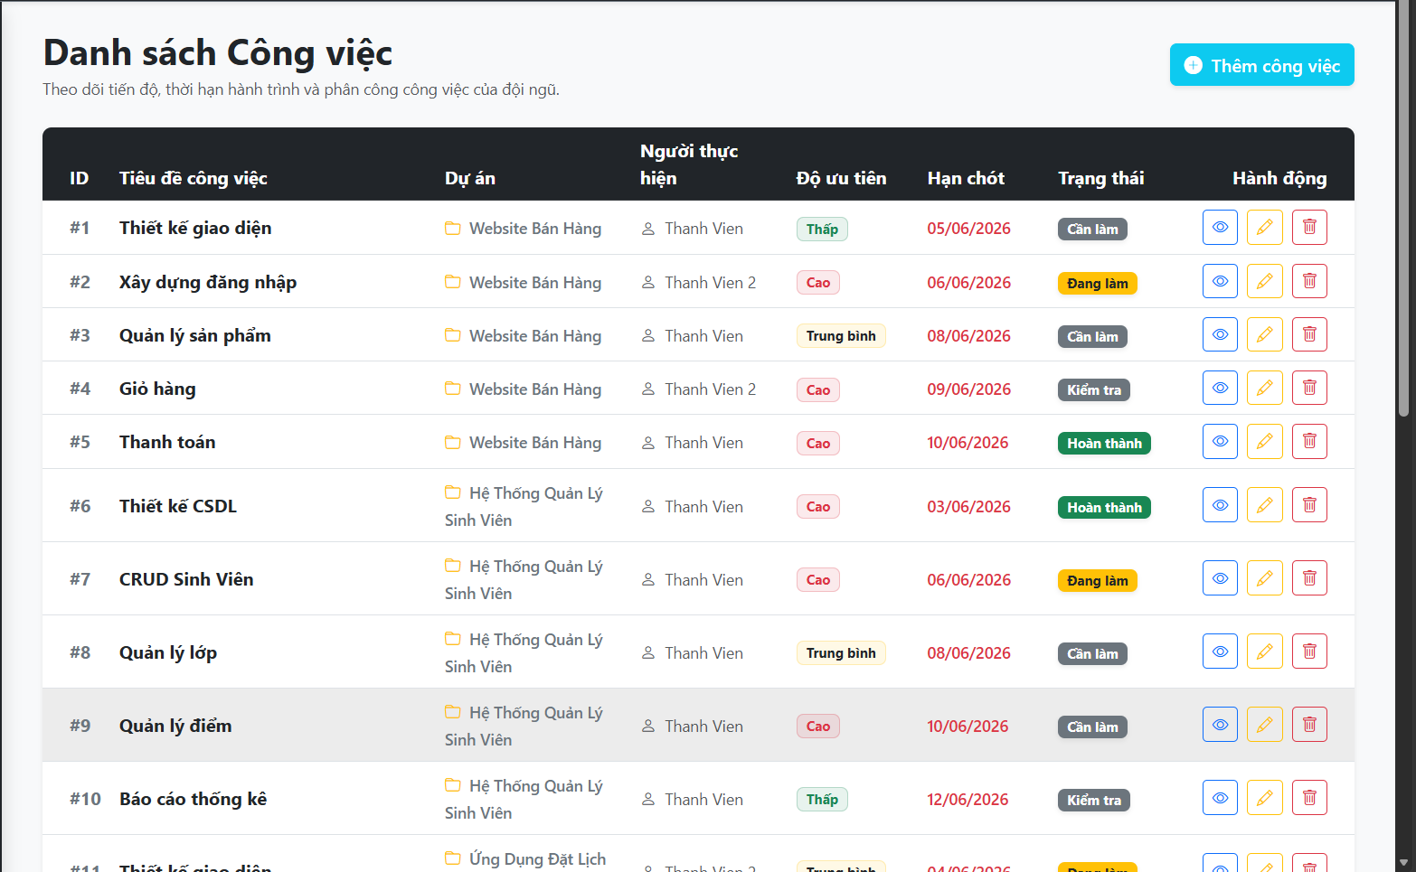
Hình 13: Giao diện các nhiệm vụ của Trưởng nhóm
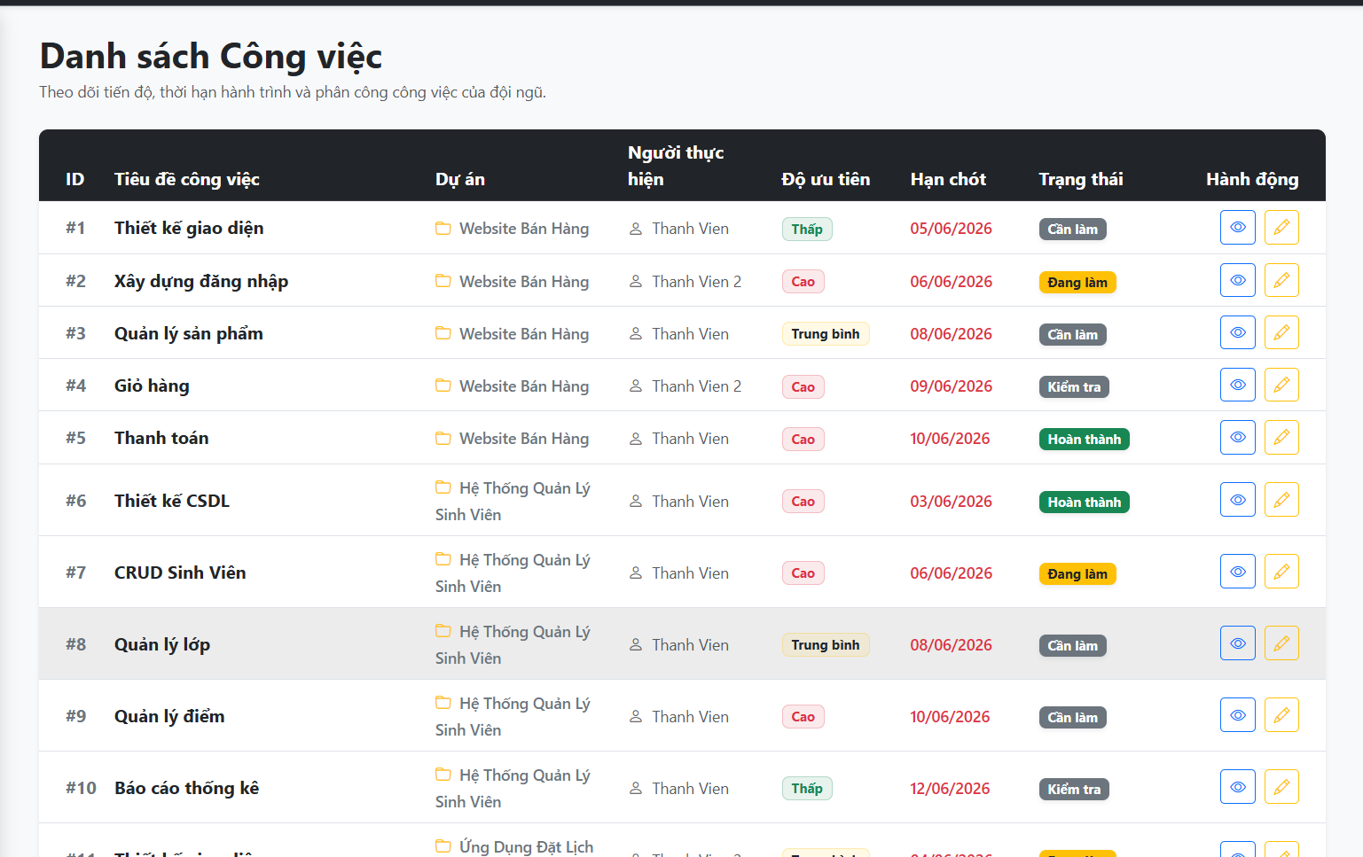
Hình 14: Giao diện các nhiệm vụ của Nhân viên
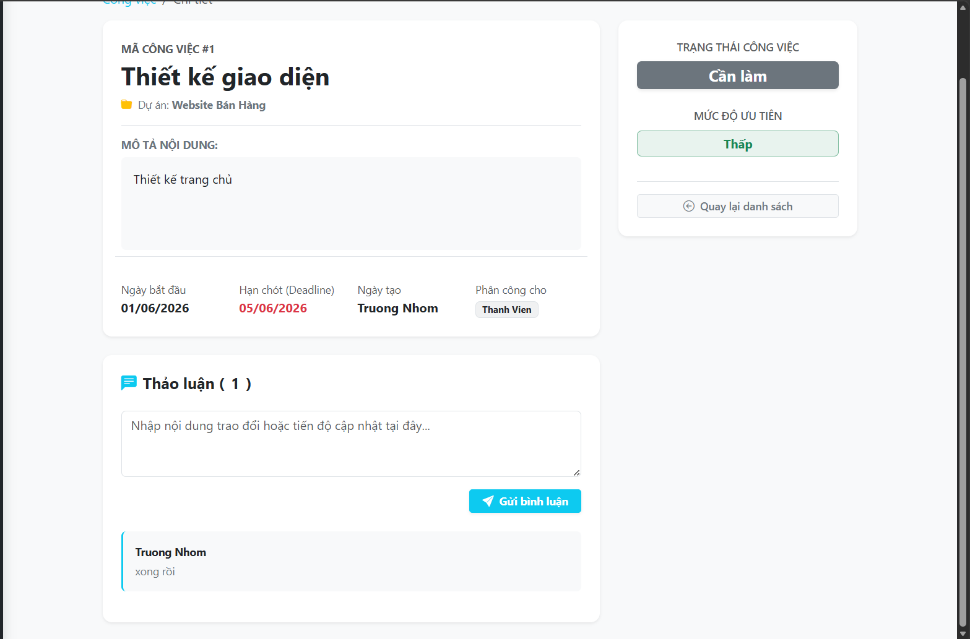
Hình 15: Giao diện thêm công việc

KẾT LUẬN
Tóm lại, dự án TaskManager đã thành công trong việc xây dựng một nền tảng quản trị giúp các đội ngũ tối ưu hóa quy trình theo dõi tiến độ công việc và nâng cao hiệu suất làm việc nhóm. Thông qua việc ứng dụng các công nghệ hiện đại như Spring Boot, MySQL và Thymeleaf, hệ thống đã hiện thực hóa đầy đủ các tính năng cốt lõi từ quản lý dự án, phân công nhiệm vụ đến thảo luận thời gian thực, đồng thời đảm bảo tính an toàn dữ liệu qua cơ chế phân quyền ADMIN và USER chặt chẽ. Đặc biệt, việc áp dụng kiến trúc phân tầng MVC kết hợp với Service-Repository đã tạo nên một nền tảng vững chắc, giúp ứng dụng có khả năng bảo trì và mở rộng linh hoạt về mặt dữ liệu cũng như tính năng trong tương lai. Đây là một giải pháp thiết thực hỗ trợ người quản lý kiểm soát tốt deadline và mức độ ưu tiên của mọi hạng mục công việc.

TÀI LIỆU THAM KHẢO
[1] Lý, N. T. (n.d.). Thiết kế giao diện Web. Nha Trang, Khánh Hòa: Đại Học Nha Trang.
[2] Thành, B. C. (n.d.). Phát triển ứng dụng Web 1. Nha Trang, Khánh Hòa: Đại Học Nha Trang.
[3] Thọ, M. C. (n.d.). Bài giảng Phát triển ứng dụng Web 2. Nha Trang, Khánh Hòa: Đại Học Nha Trang.

